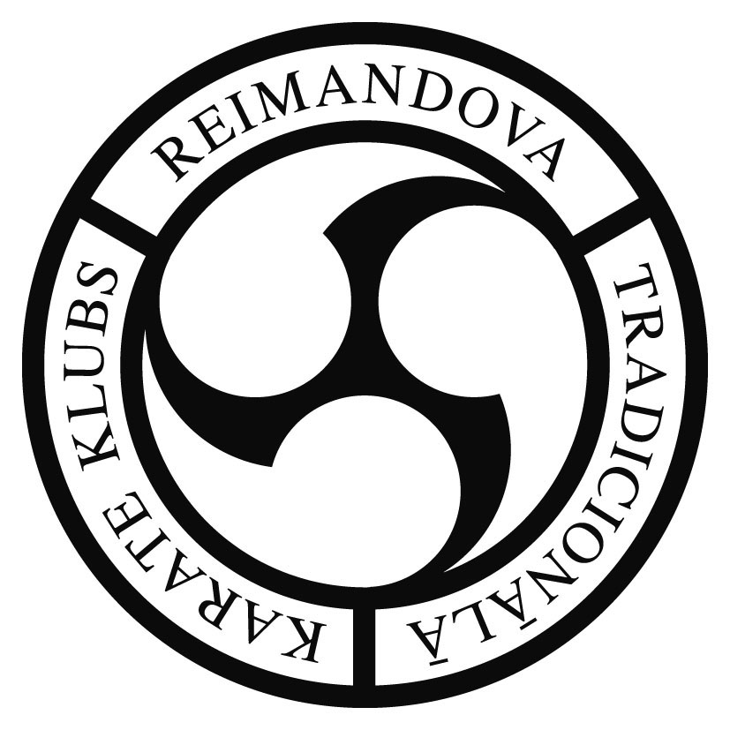******

**„Atklātais RTKK čempionāts 2016”**

* **Sacensības notiks 2016.gada 14.februārī (svētdienā)**

**Rīgas Itas Kozakēvičas Poļu vidusskolā,** Nīcgales ielā 15, Rīgā.

Dalībnieku ierašanās no plkst.09.00.

Dalībnieku reģistrācija no plkst.09.00-09.30

**Sacensību sākums plkst.10.00.**

* Sacensību organizators “Reimandova Tradicionālā Karate Klubs „RTKK””

sadarbībā ar “Latvijas Karate Federāciju”

* Dalībnieku iepriekšēja reģistrācija ir jāveic elektroniski līdz 11.02.2016.

Paroli ir iespējams iegūt: Boriss Krasnovs, [karatedo@balticom.lv](mailto:karatedo@balticom.lv), mob.: 29621418,

Renārs Reimandovs, [renars@rtkk.lv](mailto:renars@rtkk.lv), mob.: 26807898, mājas lapā: <http://www.shotokan.lv>

Sacensību galvenā protokoliste Viktorija Agafonova mob.: 29118019

Sacensību galvenais tiesnesis Igors Ponomarenko mob.: 29462653

* Lūgums pieteikumus aizpildīt rūpīgi, jo katra izmaiņa pēc 11.februāra maksās 5,- EUR.
* Katram sportistam ir iespējams piedalīties katra Sacensību veida divās kategorijās – „savā” un vienu „augstāk”. Izņemot KATA OPEN 30, un KUMITE OPEN 30.
* Protesta izskatīšana 100,- EUR. (Lai iesniegtu protestu, ir jābūt nofilmētam video matreālam!)
* Pilngadīgs dalībnieks ir atbildīgs par apdrošināšanu un savu veselības stāvokli sacensībās.

Ja dalībnieks ir nepilngadīgs, atbildību uzņemas vecāki vai aizbildņi. Komandas pārstāvis un/vai treneris ir atbildīgs par dalībnieka atbilstību konkrētai vecuma un svara kategorijai, kā arī par konkrēta sportista sagatavotību sacensībām. Komandas pārstāvja pienākums ir iepazīstināt katru komandas sportistu ar Nolikuma nosacījumiem.

* Referi – Latvijas Karatē federācijas tiesneši. Tiesnešu brīfings – 14.02.2016 plkst.9.30.
* **WKF sacensību noteikumi ar izmaiņām, kas rakstītas nolikumā:**

Dalībniekiem oblgāti ir jābūt līdzi personu apliecinošam dokumentam vai budo pasei**!**

**KATA:**

Tiesāšanas sistēma – 5 tiesneši ar Karodziņiem.

U6, U8, U10 KYU kategorijās un U6 OPEN, U8 OPEN, U10 OPEN kategorijās – abi dalībnieki/-ces izpilda Kata vienlaicīgi! Organizācijas sistēma – „apļveida”. U6, U8, U10 KJU kategorijās un U6 OPEN, U8 OPEN, U10 OPEN kategorijās – ir jāzina vismaz viena KATA no saraksta (sk. zemāk). Sportisti piedalās ar savām kvalifikācijas jostām.

No U12:

KYU kategorijās – abi dalībnieki/-ces izpilda izpilda Kata vienlaicīgi! Organizācijas sistēma – „apļveida”. Sportisti piedalās ar savām kvalifikācijas jostām.

OPEN grupās – olimpiskā sistēma ar „pilnām gandarījuma” cīņām. Sportisti izpilda КАТА pa vienam. WKF noteikumi ar izmaiņām.

30 un vecāki – APĻVEIDU SISTĒMA. Sportisti izpilda КАТА pa vienam. WKF noteikumi ar izmaiņām.

-9 KYU grupā ir jāzina vismaz viena KATA no saraksta (sk. zemāk).

-7 KYU grupā ir jāzina divas KATA no saraksta (sk. zemāk). Atkārtot vienu un to pašu Kata pēc kārtas ir aizliegts!

OPEN grupā ir jāzina divas KATA. Atkārtot vienu un to pašu Kata pēc kārtas ir aizliegts!

30 un vecāki grupā ir jāzina vismaz viena KATA.

Sadalījums:

-9 KYU – Kata: Taikioku, Heian 1-5, Ten no Kata 1-3, Pinan 1-5, Geksadai 1-2, Saifa. - APĻVEIDU SISTĒMA

-7 KYU – Kata: Taikioku, Heian 1-5, Ten no Kata 1-3, Pinan 1-5, Geksadai 1-2, Saifa. - APĻVEIDU SISTĒMA

**KUMITE:**

Sportistu ekipējumam jābūt atbilstošam WKF noteikumiem. Organizators ekipējumu nenodrošina.

Olimpiskā sistēma ar „pilnām gandarījuma” cīņām. Tiesāšanas sistēma – 5 tiesneši ar Karodziņiem.

Darbības laukums 7x7 metri. Svēršanās notiek pirms katras Kategorijas. Pieļaujamā svara pārsvars – 500 grami. Ja dalībnieka/-ces svars ir pārsniedzis norādīto svaru, dalībnieks/-ce tiek diskvalificēts/-a un sacensību dalības maksa netiek atgriezta.

WKF noteikumi ar izmaiņām līdz 6 punktiem. Sportisti var startēt bez ķermeņa protektora. Sieviešu kategorijās meitenes var startēt bez krūšu aizsarga.

**FANTOM KUMITE:**

~~~~FANTOM KUMITE sacensības notiek pēc apļa sistēmas, divi dalībnieki vienlaicīgi, laiks 20 sekundes, atļauts viegls pieskāriens (skin touch), tiesnešu skaits – 3 (pēc laika izbeigšanās piešķir uzvaru vienam no dalībniekiem). Vērtēšanas kritēriji: sitienu precizitāte, spēks un ātrums, tehnikas un kombināciju daudzveidība, distances izjūta. Ekipējums: atbilstošas krāsas josta un cimdi obligāti, ir atļauti atbilstošas krāsa kāju aizsargi.

**SUMO:**

SUMO sacensības notiek pēc apļa sistēmas. Laukuma izmērs ir 3x3 metri. Attālums starp dalībniekiem ir 1 metrs. Uz laukuma divi tiesneši. Zaudē tas, kurš pirmais pieskaras grīdai ar kādu ķermeņa daļu, vai iziet no laukuma ar vienu vai abām pēdām. Aizliegti tvērieni ap kaklu un sitieni ar jebkuru ķermeņa daļu. Ja trīs reizes ir iegūts aizrādījums par pārkāptajiem noteikumiem, dalībnieks no cīņas tiek diskvalificēts.

Katra cīņa līdz diviem punktiem (Juko + Juko). Visiem dalībniekiem ir jābūt tērptiem kimono (Karatē Gi)!

* **Dalība sacensībās**:

Dalības maksa no katra individuālā dalībnieka: Viena disciplīna 20, -EUR, katra nākamā 20,-EUR.

Dalības maksa katrai komandai jāiemaksā līdz sacensību sākumam līdz pl.09.30!

Lūgums pieteikumus aizpildīt rūpīgi, jo katra izmaiņa pēc 2016.gada 11.februāra maksās 5,- EUR.

* **Dalībnieku sadalījums pa vecuma grupām**:

KATA

Zēni un Meitenes kopā:

U6 - Līdz 5 gadi: OPEN

U8 - 6-7 gadi: -9; -7; OPEN

U10 - 8-9 gadi: 9; -7; OPEN

Zēni:

U12 - 10-11 gadi: -9; -7; OPEN

U14 - 12-13 gadi:-9; -7; OPEN

U18 - 14-17 gadi: -7; OPEN

OPEN 18 - 18-29 gadi: -7, OPEN

OPEN 30 - 30 un vecāki: OPEN

Meitenes:

U12 - 10-11 gadi: -7, OPEN

U14 -12-13 gadi: -7, OPEN

OPEN 14 – 14 gadi un vecākas: -7, OPEN

KUMITE

Zēni:

U8 - 6-7 gadi: -27;+27; min1

U10 - 8-9 gadi: -30;-35;+35; min1

U12 - 10-11 gadi: -35;-45;+45; min 1

U14 - 12-13 gadi: -40; -45; +45; min1

U16 - 14-15 gadi: -60; -70;+70; min 1,5

U18 - 16-17 gadi; min 1,5

OPEN 18 - 18-29 gadi; min 1,5

OPEN 30 - 30 gadi un vecāki; 1min

Meitenes:

U8 - 6-7 gadi; min1

U10 - 8-9 gadi; min1

U12 - 10-11 gadi; min1

U14 - 12-13 gadi; min1

U16 - 14-15 gadi; min 1,5

OPEN 16 - 16 gadi un vecākas; min 1,5

FANTOM KUMITE

Zēni un Meitenes kopā:

U8 - 6-7 gadi

U10 - 8-9 gadi

U12 - 10-11 gadi

U14 - 12-13 gadi

U16 - 14-15 gadi

SUMO

Zēni un Meitenes kopā:

U6 - Līdz 5 gadi -20; +20 Kg

U8 - 6-7 gadi -25; -28; +28 Kg

U10 - 8-9 gadi -30; -35; +35 Kg

* Visās grupās, ja dalībnieku skaits ir mazāks par 4 dalībniekiem, sacensību organizators ir tiesīgs apvienot vecuma grupas.
* Pirmo vietu ieguvēji tiek apbalvoti ar Kausiem un diplomu, otro vietu ieguvēji tiek abalvoti ar medaļām un diplomu, divu trešo vietu ieguvēji tiek apbalvoti ar medeļām un diplomu.

Ar cieņu, Renārs Reimandovs,

Sacensību organizators, RTKK prezidents,

Tālr. +371 26807898, e-pasts: [renars@rtkk.lv](mailto:renars@rtkk.lv)